
专业课程设计II报告
（ 2025 / 2026学年 第 一 学期）

题 目： 在线编程学习平台

专 业 | 计算机科学与技术
学 生 姓 名 | 谢紫玉
班 级 学 号 | B22040805
指 导 教 师 | 贾耕云
指 导 单 位 | 人工智能学院
日 期 | 2025.10.20-2025.10.31

课程目标 | 评价准则 | 计分（每项10分）
课程目标1：  通过课程设计提高学生的理论联系实际、查阅资料、自学和独立分析与解决复杂工程问题的能力。  （40分） | 1、能够掌握计算机软件设计的相关基础知识，并能够针对求解的工程问题，进行合理的分析与设计
课程目标1：  通过课程设计提高学生的理论联系实际、查阅资料、自学和独立分析与解决复杂工程问题的能力。  （40分） | 2、具备一定自学能力与探索创新意识，能够充分利用教科书及其资源（如网络等）自学新知识与新技能
课程目标1：  通过课程设计提高学生的理论联系实际、查阅资料、自学和独立分析与解决复杂工程问题的能力。  （40分） | 3、能够给出数据结构和算法的设计描述，给出关键算法的流程图或伪代码，并给出各算法之间的结构关系描述
课程目标1：  通过课程设计提高学生的理论联系实际、查阅资料、自学和独立分析与解决复杂工程问题的能力。  （40分） | 4、具备一定的人机交互设计意识，人机交互设计合理、友好，操作简便
课程目标2：  要求学生在深入理解软件系统的相关知识基础上，综合运用所学的方法和理论自主地完成课程设计。要求学生通过软件课题的开发实践活动熟悉一种主流的数据库管理系统产品和软件开发工具，掌握软件设计和开发的理论方法与实施步骤。要求学生在软件开发的过程中考虑到可持续发展的因素，例如安全以及环保等。（40分） | 5、能够结合计算机软硬件资源，合理选用算法、数据结构、数据存储方式等技术手段，对求解的工程问题进行有效建模和求解
 | 6、能够选择合适的程序设计语言与软件开发平台，对求解的工程问题进行编程实现
 | 7、掌握调试方法与工具，对程序开发过程中出现的问题进行分析、跟踪与调试，并能够进行充分测试
 | 8、在完成课题要求的各项任务和指标时能够充分考虑可持续发展因素，例如安全和环保等
课程目标3：  要求学生分组完成一次项目设计与开发的全过程，掌握软件需求分析、软件设计、软件测试和团队协同开发的基本理论和技术实践。应用工程项目管理原理和经济决策方法划分和管理课题任务，培养项目组织管理能力。（20分） | 9、能够正确、完整地回答指导教师关于课题的问询，反映其对课题内容，并能够明确团队交流和协作的重要性，以及相关的项目管理知识具有较好的理解和掌握
 | 10、具备一定的语言表达能力与文字处理能力，能够结合复杂工程问题撰写报告，报告内容和实验数据详实，格式规范
专业课程设计II能力测评总分
指导教师： 年 月 日

在线编程学习平台

一、课题内容和要求
1.1课题内容：
针对编程初学者，设计一个支持代码在线运行、习题练习、学习进度跟踪的轻量级编程学习系统，覆盖Python/C语言基础语法。
1.2.课题要求：
本系统支持两类用户：
- 教师用户。教师主要负责课程内容与编程题目的管理，具体功能包括：
- 上传课程资料（视频、文档等）；
- 添加编程习题，并可设置相应的测试用例；
- 查看学生答题数据，包括正确率、平均耗时等统计信息。
- 学生用户。学生主要进行课程学习与在线编程练习，具体功能包括：
- 查看课程章节内容（支持视频播放与文档阅读）；
- 在线编写代码，代码编辑器需具备语法高亮、运行、调试等基础功能；
- 提交习题答案，系统可进行自动判分；
- 查看个人学习统计信息，包括学习完成率与错题集等数据。
核心模块：
- 代码编辑器模块：提供基础编程环境，支持代码运行、清空、保存等功能；
- 自动判题系统模块：根据教师设定的测试用例，对学生提交的代码输出结果进行比对与判分；
- 学习路径规划模块：根据课程难度与学生学习进度，智能推荐后续学习章节。
1.3.小组分工
本课题由以下四位成员共同完成，具体小组分工情况如下：
王文轩：负责整体系统架构设计与前端开发工作，包括页面布局设计、交互逻辑实现、界面美化与优化等；完成前后端接口的对接与调试，确保系统功能模块的顺畅交互；参与系统测试与代码维护。
王瑞阳：负责后端中学生在线编程模块的功能开发，实现在线代码编写、语法高亮、运行与调试功能；同时负责习题答案提交与自动判分系统的实现（包括输出比对与测试用例验证逻辑），并协助进行系统联调与性能优化。
谢紫玉：负责后端中学生学习功能模块的开发，实现课程章节（视频、文档）的展示功能及学习统计模块（完成率、错题集等数据统计）的逻辑处理；同时参与数据库设计与数据接口开发。
郑斌：负责教师端相关功能的开发，实现课程资料上传、编程习题添加（含测试用例设置）、学生答题数据查看（正确率、耗时统计等）；并参与后端整体框架的搭建与安全机制的设计。

- 需求分析和总体设计
2.1主要功能

图 1 展示了本在线编程与教学系统的主要功能模块关系。系统整体可划分为四大功能模块：框架性功能模块、学生端功能模块、教师端功能模块。其中，框架性功能模块为系统提供基础界面与用户身份登录支持，学生端与教师端分别面向不同角色提供针对性功能。接下来将结合界面截图，分别详细介绍这五大功能模块的具体内容。

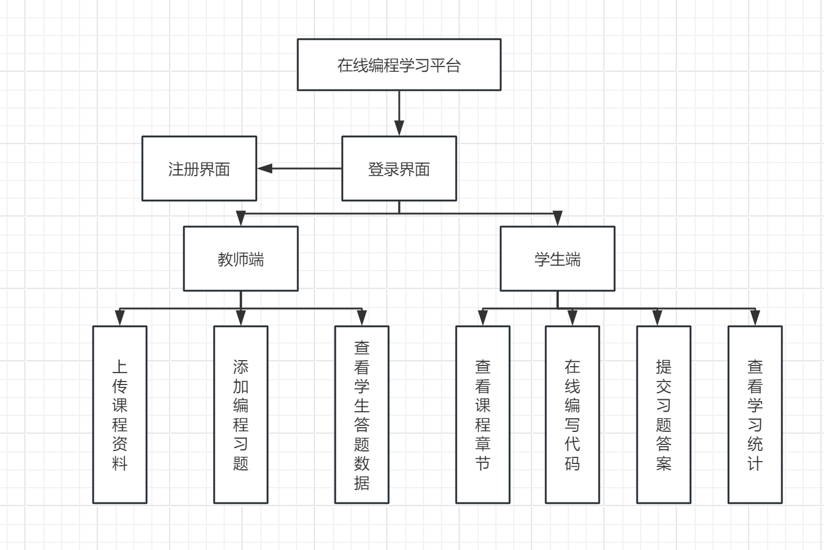

图 1 在线编程与教学系统主要功能模块关系图
（1）框架性功能模块
  - 登录界面
登录界面是系统的入口模块，主要用于实现用户身份验证与系统访问控制，如图 2 所示。界面整体采用简洁直观的布局设计，包括用户名输入框、密码输入框、身份选择单选框以及“登录”“注册”两个操作按钮。用户需在登录界面中输入正确的用户名与密码，并选择对应身份类型（学生或教师）。系统在接收到登录请求后，会首先对输入内容进行空值与格式校验，随后从数据库中检索匹配的用户信息，验证账户的合法性与密码正确性。若验证通过，则根据身份类型跳转至相应的功能主界面；若验证失败，则弹出错误提示信息。该模块有效保证了系统数据的安全性和用户身份的唯一性，是所有功能操作的前置条件。
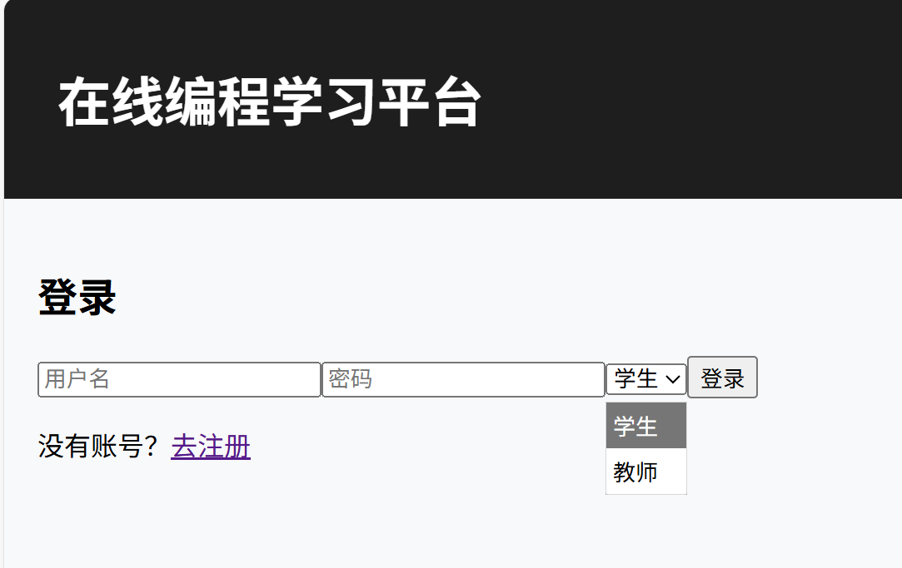
图 2 登录界面
  - 注册界面
注册界面用于新用户创建个人账户，是系统身份管理的重要组成部分，如图 3 所示。界面设计包含用户名、密码、确认密码三个输入项以及身份选择单选框（学生或教师），并设置“注册”按钮，操作简便直观。当用户点击“注册”按钮后，系统会对输入数据进行多重校验，包括：用户名是否为空、是否重复、密码长度是否符合规范等。若全部验证通过，则系统将用户信息写入数据库，并弹出“注册成功”提示。该模块的设计确保了用户注册过程的安全性与有效性，同时支持教师和学生两类身份的独立注册，以便后续权限管理与功能分流。
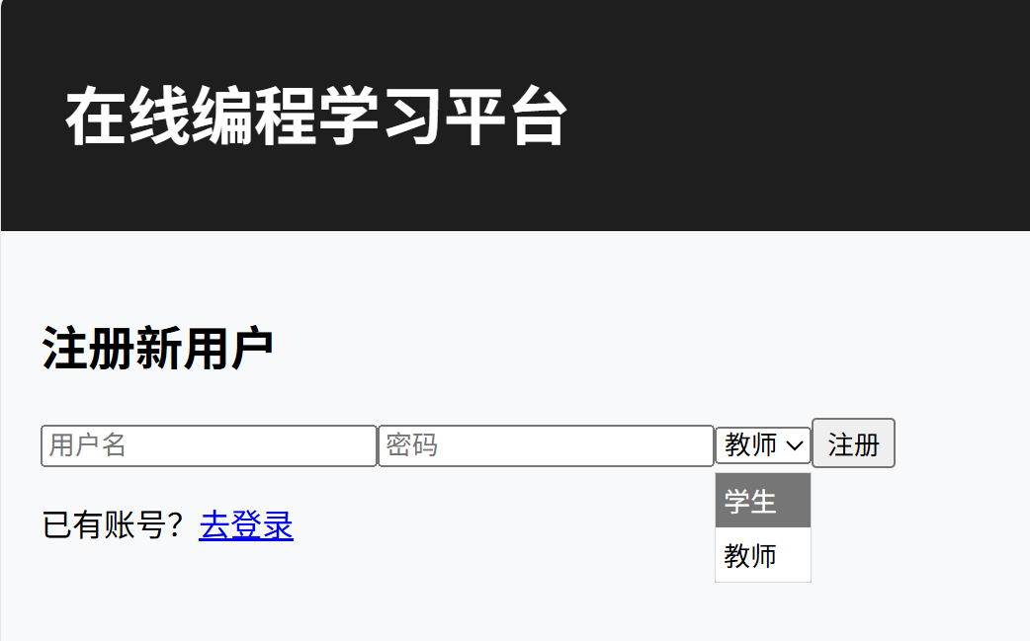
图3 注册界面
  - 学生菜单
学生菜单界面是学生登录后的主功能导航界面，为学生提供学习与练习的主要入口，如图4所示。界面采用模块化布局，包含“课程学习”“在线编程”“学习统计”等功能按钮。学生可在“课程学习”模块中浏览系统提供的视频课程与文档资料，实现自主学习；在“在线编程”模块中，系统集成了支持语法高亮、运行与调试的在线代码编辑器，学生可直接在界面中编写并提交程序，系统自动判分并生成结果反馈；在“学习统计”模块中，学生可查看课程完成率、错题集及练习记录，以便自我评估与查漏补缺。该模块为学生提供了完整的学习、练习与反馈闭环，极大提升了学习的交互性与效率。
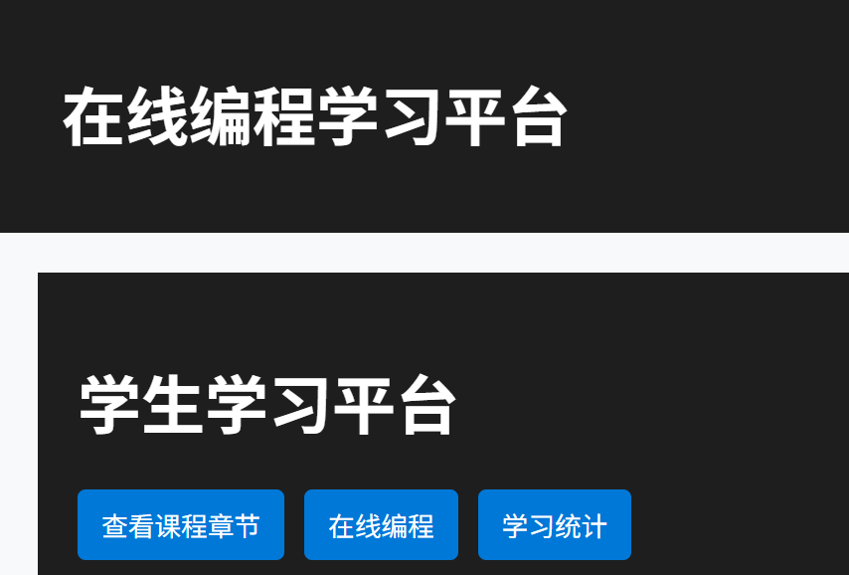
图4 学生菜单
  - 教师菜单
教师菜单界面是教师登录后的主操作界面，主要服务于课程管理、习题维护与学生学习情况分析等教学功能，如图5所示。界面布局清晰，包含“课程管理”“习题管理”“学生数据查看”等主要功能按钮。教师可通过“课程管理”模块上传课程资料、添加教学视频与文档，实现教学资源的更新与维护；在“习题管理”模块中，教师可录入编程题目、设置测试用例并管理题库；在“学生数据查看”模块中，教师可查询各学生的学习完成率、答题正确率与平均用时，从而进行针对性教学指导与效果评估；点击“退出登录”按钮则可安全返回登录界面。该模块不仅支持教师对教学内容的高效管理，还为教师提供了数据化的教学反馈手段，实现了教学过程的信息化与可视化。
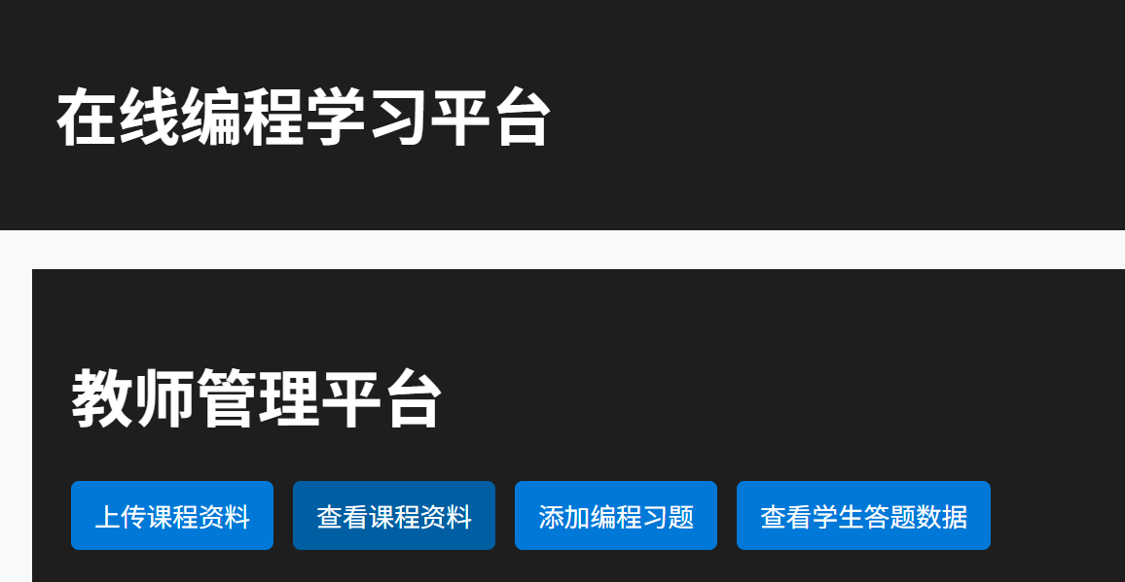
图5 教师菜单
（2）学生端功能模块
  - 查看课程章节
课程学习模块是学生端的核心功能之一，主要用于展示教师上传的教学资源，包括视频课程与文档资料。界面设计简洁明了，学生可在目录中选择任意章节，系统自动加载对应的视频或文档内容。视频播放区支持暂停、快进、倍速播放等基础操作，文档阅读区支持上下翻页功能，提升了学习体验。系统在后台记录学生的学习进度，必须学完整节课程才能计入记录，督促学生学习。此外，课程学习模块与学习统计模块相互关联，学生在此模块中的学习时长与章节完成情况将被实时记录，用于后续学习数据分析。
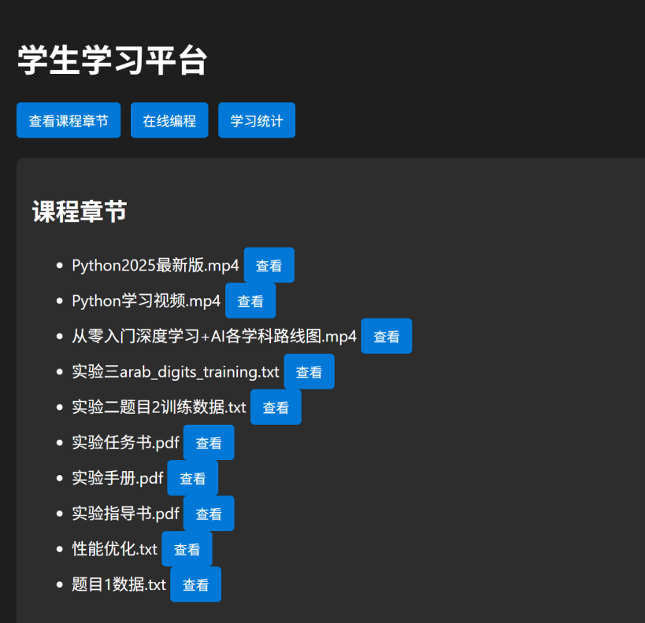
图6 查看课程章节
  - 在线编写代码与运行调试
在线编程模块为学生提供了交互式的编程练习环境，是系统的创新性与技术性核心功能，如图 7 所示。界面集成代码编辑器、运行输出窗口与调试控制台三大部分。编辑器支持多种编程语言的语法高亮、代码缩进、自动补全等功能，模拟真实的开发环境，方便学生高效编写程序。学生编写完代码后，可通过“运行”按钮立即执行，系统自动调用后台判题引擎，对程序的输出结果与标准测试用例进行比对，实现自动评分与即时反馈。若学生提交的代码输出与预设答案完全一致，系统显示“通过”。此外，编辑器还支持“清空”“保存”等操作，便于学生多次尝试与阶段性保存代码。该模块有效提升了学生的实践动手能力与编程思维训练效果。
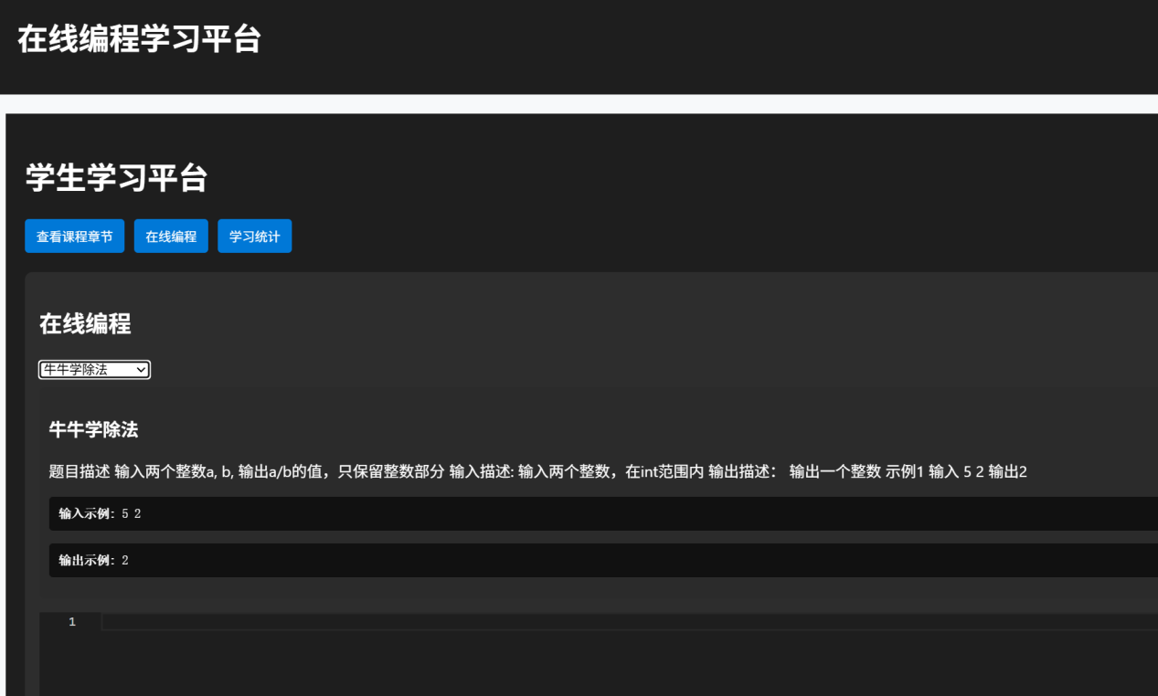
图7 在线编写代码与运行调试
  - 学习统计模块
学习统计模块用于为学生提供个人学习数据的可视化展示，帮助学生全面了解自身学习情况，如图 8 所示。系统通过记录学生在“课程学习”和“在线编程”模块中的行为数据，对学习进度、章节完成率、编程题正确率的信息进行统计分析。界面采用图表与数据结合的形式展示，常见的表现方式包括进度条、饼图、柱状图等，直观显示学生的整体学习进度与各项指标对比。学生可在该模块中查看个人的“学习完成率”“累计学习时长”“平均得分率”等指标。通过对学习数据的分析，学生能够发现自己的薄弱环节，及时调整学习计划，实现个性化学习路径优化。
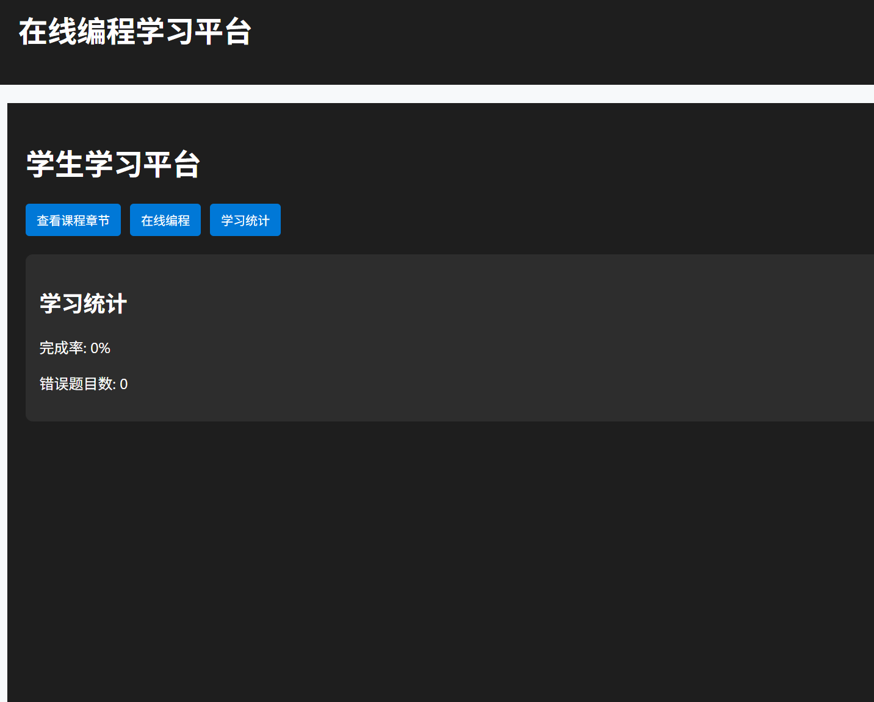
图 8 学习统计模块
（3）教师端功能模块
  - 课程管理模块
课程管理模块是教师端的核心基础功能，主要用于教师上传、编辑与维护教学资料，为学生提供系统化的课程资源，如图9所示。教师可通过系统后台上传课程视频、教学文档、pdf等多类型资料。系统支持对课程内容进行增删改操作，教师可设置章节名称与内容简介，方便学生按照学习路径逐步掌握知识点。上传的视频与文档自动分类归档，前端界面实时更新，保证学生端的内容同步显示。此外，系统提供课程预览功能，教师可在发布前检查显示效果，确保教学资料内容完整与排版美观。该模块为系统的教学内容提供了数据支撑，是构建课程体系与实现教学资源共享的基础。
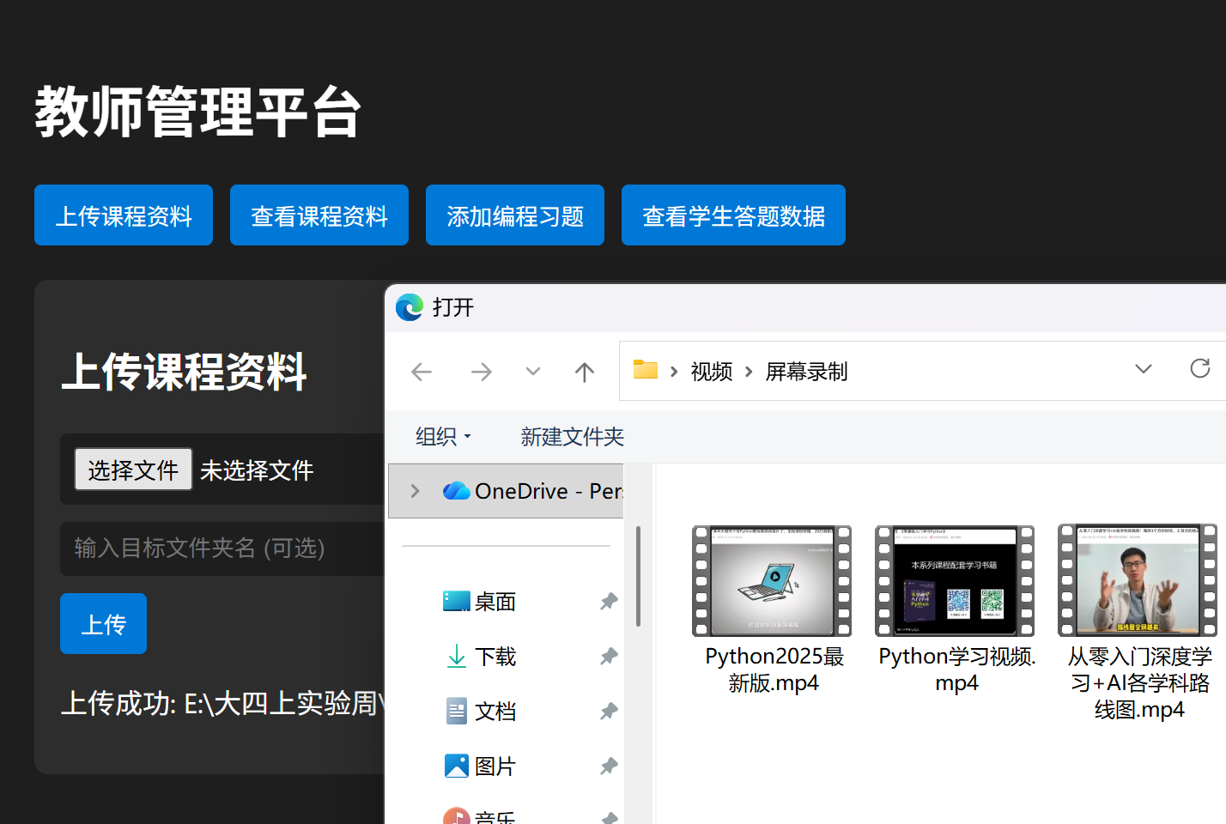
图9 课程管理模块
  - 习题管理模块
习题管理模块是教师端的重要功能之一，主要用于教师创建和维护编程类或选择题型的练习题目，为学生提供多样化的学习与测试内容，如图10所示。教师可在系统中录入题目描述、输入输出样例以及测试用例，并可为编程题配置多个测试样例以全面评估学生代码的正确性与鲁棒性。系统支持自动化判题规则配置，教师可根据题目需求设定评分标准（如输出匹配、时间限制、内存限制等）。上传题目后，系统会自动与学生端同步，学生可在“在线编程”模块中进行答题与提交。教师还可随时编辑或下架题目，确保题库内容的时效性与准确性。该模块不仅方便教师构建自主题库，也为学生提供了系统化的实践训练资源，是实现“教、学、测”一体化教学模式的重要支撑。
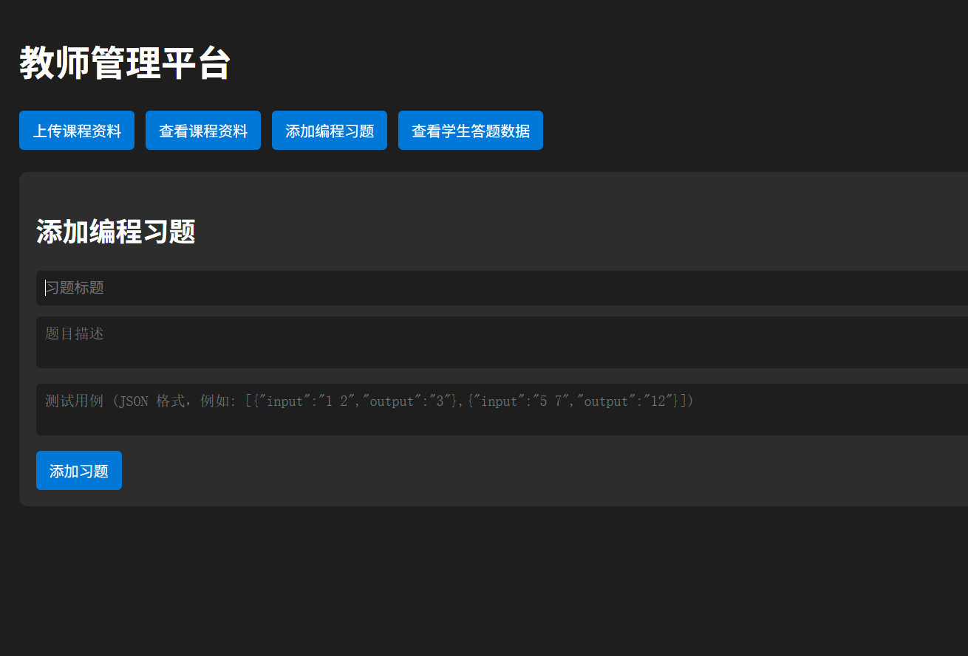
图10 习题管理模块
  - 学生数据查看模块
学生数据查看模块为教师提供了数据驱动的教学辅助功能，帮助教师全面掌握学生的学习状态与答题表现，如图11所示。系统通过对学生端学习行为数据的实时采集与统计分析，生成可视化的学习展示。教师可按单个学生进行数据查询，查看各章节学习完成率、编程题正确率、平均答题耗时等指标。系统支持导出学习数据报表，便于教师进行教学质量评估与个性化指导。同时，教师可通过该模块识别出学习进度落后的学生或知识点掌握薄弱的群体，针对性调整教学内容与布置练习任务，从而提高整体教学效果。该模块实现了教学过程的数据化与智能化，为教师提供科学的决策依据，促进教学管理的精细化与高效化。
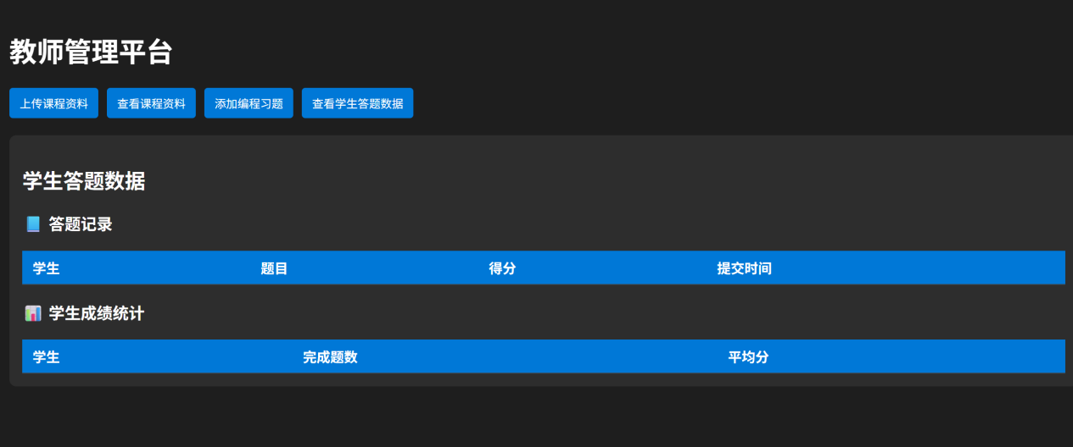
图11 学生数据查看模块
2.2 数据表单设计：建议采用ER图进行描述，并进行适当的文字描述。
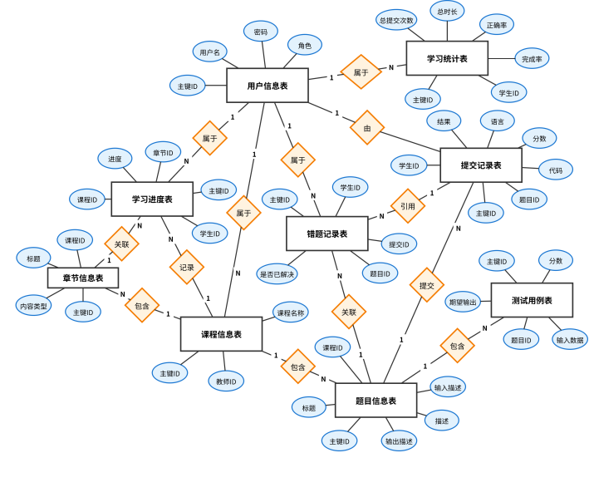
图12 在线编程学习平台
用户（用户编号，用户名，密码，用户角色）
课程（课程编号，课程名称，教师编号）
章节（章节编号，课程编号，章节标题，内容类型）
编程题目（题目编号，课程编号，题目标题，题目描述，输入说明，输出说明）
测试用例（测试用例编号，题目编号，输入数据，期望输出，分值）
学生提交（提交编号，题目编号，学生编号，代码内容，编程语言，提交时间，运行结果，得分，运行时间）
学习进度（进度编号，学生编号，课程编号，章节编号，学习进度，最近学习时间）
错题集（记录编号，学生编号，题目编号，提交编号，添加时间）
学习统计（统计编号，学生编号，学习总时长，总提交次数，正确率，完成率，更新时间）
以 MySQL 数据库为例，创建数据表的 SQL 语句如下：
CREATE TABLE user (
user_id INT PRIMARY KEY AUTO_INCREMENT,
username VARCHAR(50) NOT NULL UNIQUE,
password VARCHAR(100) NOT NULL,
role ENUM('student', 'teacher') NOT NULL
);

CREATE TABLE course (
course_id INT PRIMARY KEY AUTO_INCREMENT,
course_name VARCHAR(100) NOT NULL,
teacher_id INT NOT NULL,
FOREIGN KEY (teacher_id) REFERENCES user(user_id)
);

CREATE TABLE chapter (
chapter_id INT PRIMARY KEY AUTO_INCREMENT,
course_id INT NOT NULL,
title VARCHAR(100) NOT NULL,
content_type ENUM('video', 'document') NOT NULL,
FOREIGN KEY (course_id) REFERENCES course(course_id)
);

CREATE TABLE problem (
problem_id INT PRIMARY KEY AUTO_INCREMENT,
course_id INT NOT NULL,
title VARCHAR(100) NOT NULL,
description TEXT,
input_desc TEXT,
output_desc TEXT,
FOREIGN KEY (course_id) REFERENCES course(course_id)
);

CREATE TABLE test_case (
case_id INT PRIMARY KEY AUTO_INCREMENT,
problem_id INT NOT NULL,
input_data TEXT NOT NULL,
expected_output TEXT NOT NULL,
score INT DEFAULT 0,
FOREIGN KEY (problem_id) REFERENCES problem(problem_id)
);

CREATE TABLE submission (
submit_id INT PRIMARY KEY AUTO_INCREMENT,
problem_id INT NOT NULL,
student_id INT NOT NULL,
code TEXT NOT NULL,
language VARCHAR(20),
submit_time DATETIME DEFAULT CURRENT_TIMESTAMP,
result ENUM('Accepted', 'Wrong Answer', 'Runtime Error', 'Time Limit Exceeded'),
score INT DEFAULT 0,
runtime FLOAT,
FOREIGN KEY (problem_id) REFERENCES problem(problem_id),
FOREIGN KEY (student_id) REFERENCES user(user_id)
);

CREATE TABLE learning_progress (
progress_id INT PRIMARY KEY AUTO_INCREMENT,
student_id INT NOT NULL,
course_id INT NOT NULL,
chapter_id INT NOT NULL,
progress FLOAT DEFAULT 0.0,
last_learn_time DATETIME DEFAULT CURRENT_TIMESTAMP,
FOREIGN KEY (student_id) REFERENCES user(user_id),
FOREIGN KEY (course_id) REFERENCES course(course_id),
FOREIGN KEY (chapter_id) REFERENCES chapter(chapter_id)
);

CREATE TABLE wrong_problem (
id INT PRIMARY KEY AUTO_INCREMENT,
student_id INT NOT NULL,
problem_id INT NOT NULL,
submit_id INT NOT NULL,
add_time DATETIME DEFAULT CURRENT_TIMESTAMP,
is_resolved BOOLEAN DEFAULT FALSE,
FOREIGN KEY (student_id) REFERENCES user(user_id),
FOREIGN KEY (problem_id) REFERENCES problem(problem_id),
FOREIGN KEY (submit_id) REFERENCES submission(submit_id)
);

CREATE TABLE learning_stat (
stat_id INT PRIMARY KEY AUTO_INCREMENT,
student_id INT NOT NULL,
total_time INT DEFAULT 0,
total_submissions INT DEFAULT 0,
correct_rate FLOAT DEFAULT 0.0,
completion_rate FLOAT DEFAULT 0.0,
update_time DATETIME DEFAULT CURRENT_TIMESTAMP,
FOREIGN KEY (student_id) REFERENCES user(user_id)
);
2.3 体系结构设计
本系统采用典型的三层体系结构（Three-Tier Architecture）进行设计与实现。系统整体分为三层：表示层（Presentation Layer）、业务逻辑层（Business Logic Layer） 和 数据访问层（Data Access Layer）。这种体系结构具有结构清晰、模块耦合度低、扩展与维护性强等特点，适用于本项目的教学管理与编程训练平台。各层之间通过接口实现信息交互，形成自上而下的分层调用关系。
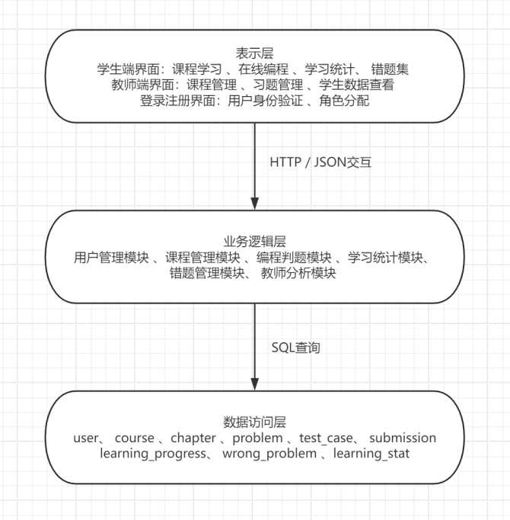
图13 三层体系结构
（1）表示层（前端界面层）
表示层主要面向最终用户（学生与教师），负责系统的交互与信息展示。
该层通过网页界面实现用户登录、注册、课程浏览、代码编辑、习题提交、学习统计展示等功能。
前端采用模块化设计思想，主要包含以下界面模块：
  - 登录与注册界面：实现身份认证与用户注册；
  - 学生端界面：包括课程学习模块、在线编程模块、学习统计模块、错题集模块；
  - 教师端界面：包括课程管理模块、习题管理模块、学生数据查看模块。
前端与后端通过 HTTP/JSON 接口进行数据交互，确保界面响应快速、数据实时更新。
- 业务逻辑层（功能控制层）
业务逻辑层是系统的核心，负责处理各类业务逻辑与系统功能协调。
该层封装了所有的系统操作规则与数据处理逻辑，对外提供统一的接口服务。
主要模块包括：
  - 用户管理模块：实现用户登录验证、角色识别、权限控制；
  - 课程管理模块：负责课程与章节的数据调用与展示逻辑；
  - 编程判题模块：接收学生提交的代码，与数据库中的测试用例进行比对，生成评测结果与得分；
  - 学习统计模块：汇总学生的学习时长、完成率、正确率等数据，生成可视化统计结果；
  - 错题集管理模块：将学生的错误提交记录入库，并提供重新答题与移除逻辑；
  - 教师数据分析模块：为教师提供学生答题数据、课程学习情况的统计接口。
该层有效地隔离了前端交互与底层数据库访问逻辑，使系统结构更具扩展性和可维护性。
- 数据访问层（数据库层）
数据访问层负责系统所有数据的持久化存储与管理，直接与数据库交互。
该层封装了数据库的操作逻辑，包括数据的增删改查（CRUD）接口，向上层提供统一的数据访问服务。系统使用结构化关系数据库存储课程信息、章节信息、编程题目、学生提交记录、学习统计等数据。主要数据表包括：user、course、chapter、problem、test_case、submission、learning_progress、wrong_problem、learning_stat 等。通过外键约束与事务机制保证数据一致性与完整性，为上层业务逻辑提供稳定可靠的数据支持。
2.4 本课题的主要功能界面设计
本系统的主要功能界面分为登录注册界面、学生端功能界面以及教师端功能界面三个部分。各界面的设计均遵循简洁直观、操作方便的原则，采用统一的视觉风格与布局方式，确保用户能够快速上手并高效完成学习与教学任务。
- 登录注册界面
登录注册界面是系统的入口，主要为用户身份验证提供服务。用户可以选择以学生或教师身份登录系统。登录界面提供账号与密码输入框、身份选择项以及“登录”与“注册”按钮。当用户尚未注册时，可通过“注册”按钮跳转至注册界面，输入基本信息后完成账号创建。系统对输入内 容进行合法性校验，并在用户登录时根据身份跳转至相应的功能界面。
图14 登录注册界面（a）
图15 登录注册界面（b）
（2）学生端功能界面
学生端是系统的核心使用界面之一，主要面向学习者开放。学生登录后可进入主菜单界面，通过导航栏访问不同的功能模块。主要功能包括：
① 课程学习：学生可以查看所选课程的章节内容（视频或文档形式），实现自主学习；
② 在线编程：提供编程题在线代码编辑、语法高亮与运行调试功能，支持在线判题系统自动评分；
③ 学习统计：系统根据学生的学习进度、章节完成率和题目正确率生成可视化统计图表；
④ 错题集：系统会自动记录学生做错的题目，学生可以在错题集模块中查看、分析并重新练习。
图16 学生端功能界面
（3）教师端功能界面
教师端主要为教学管理与学生数据分析服务。教师登录系统后，可通过菜单界面进入相应模块。主要功能包括：
① 课程管理：教师可以创建、编辑或删除课程与章节内容，上传视频或文档资料；
② 题目管理：教师可设计并维护编程题目，设置测试用例并配置评分标准；
③ 学生数据查看：教师可查看学生的学习进度、作业提交情况及统计数据，用于教学评估与指导。
图17 教师端功能界面

三、相关功能模块详细设计
3.1模块内的数据结构设计
学生做题成绩记录：关联用户、题目名、分数、最后提交时间；被学习统计与教师端统计使用。
class StudentScore(models.Model):
student = models.ForeignKey(
settings.AUTH_USER_MODEL, # 替换原来的 User
on_delete=models.CASCADE,
related_name='student_scores'
)
章节模型：标题、类型（video/document）、资源 URL。当前章节列表主要通过文件系统扫描生成，此模型便于将来改为数据库管理。
class Chapter(models.Model):
TYPE_CHOICES = [
('video', '视频'),
('document', '文档'),
]
title = models.CharField(max_length=100)
type = models.CharField(max_length=10, choices=TYPE_CHOICES)
file_url = models.URLField() # 存放视频或文档的在线链接
Django AppConfig，声明 student 应用配置
class TeacherConfig(AppConfig):
default_auto_field = "django.db.models.BigAutoField"
name = "teacher"
教师端使用的成绩记录模型（结构与学生端类似，表名不同）：关联用户、题目、分数、提交时间。
class StudentScore(models.Model):
student=models.ForeignKey(settings.AUTH_USER_MODEL, on_delete=models.CASCADE,related_name='teacher_scores')
problem = models.CharField(max_length=255)
score = models.IntegerField(default=0)
submitted_at = models.DateTimeField(auto_now_add=True)
Django AppConfig，声明 teacher 应用配置。
class StudentConfig(AppConfig):
default_auto_field = "django.db.models.BigAutoField"
name = "student"
继承自 Django 的 AbstractUser，新增字段 role（student/teacher），用于区分用户角色与权限。
class User(AbstractUser):
ROLE_CHOICES = (
('student', '学生'),
('teacher', '教师'),
)
role = models.CharField(max_length=10, choices=ROLE_CHOICES)
DRF 的 ModelSerializer，序列化/反序列化用户注册数据；在 create 时用 make_password 对密码加密。
class UserSerializer(serializers.ModelSerializer):
class Meta:
model = User
fields = ('username', 'password', 'role')
def create(self, validated_data):
validated_data['password'] = make_password(validated_data['password'])
return super().create(validated_data)

3.2模块程序流程图设计
（1）登录注册模块流程
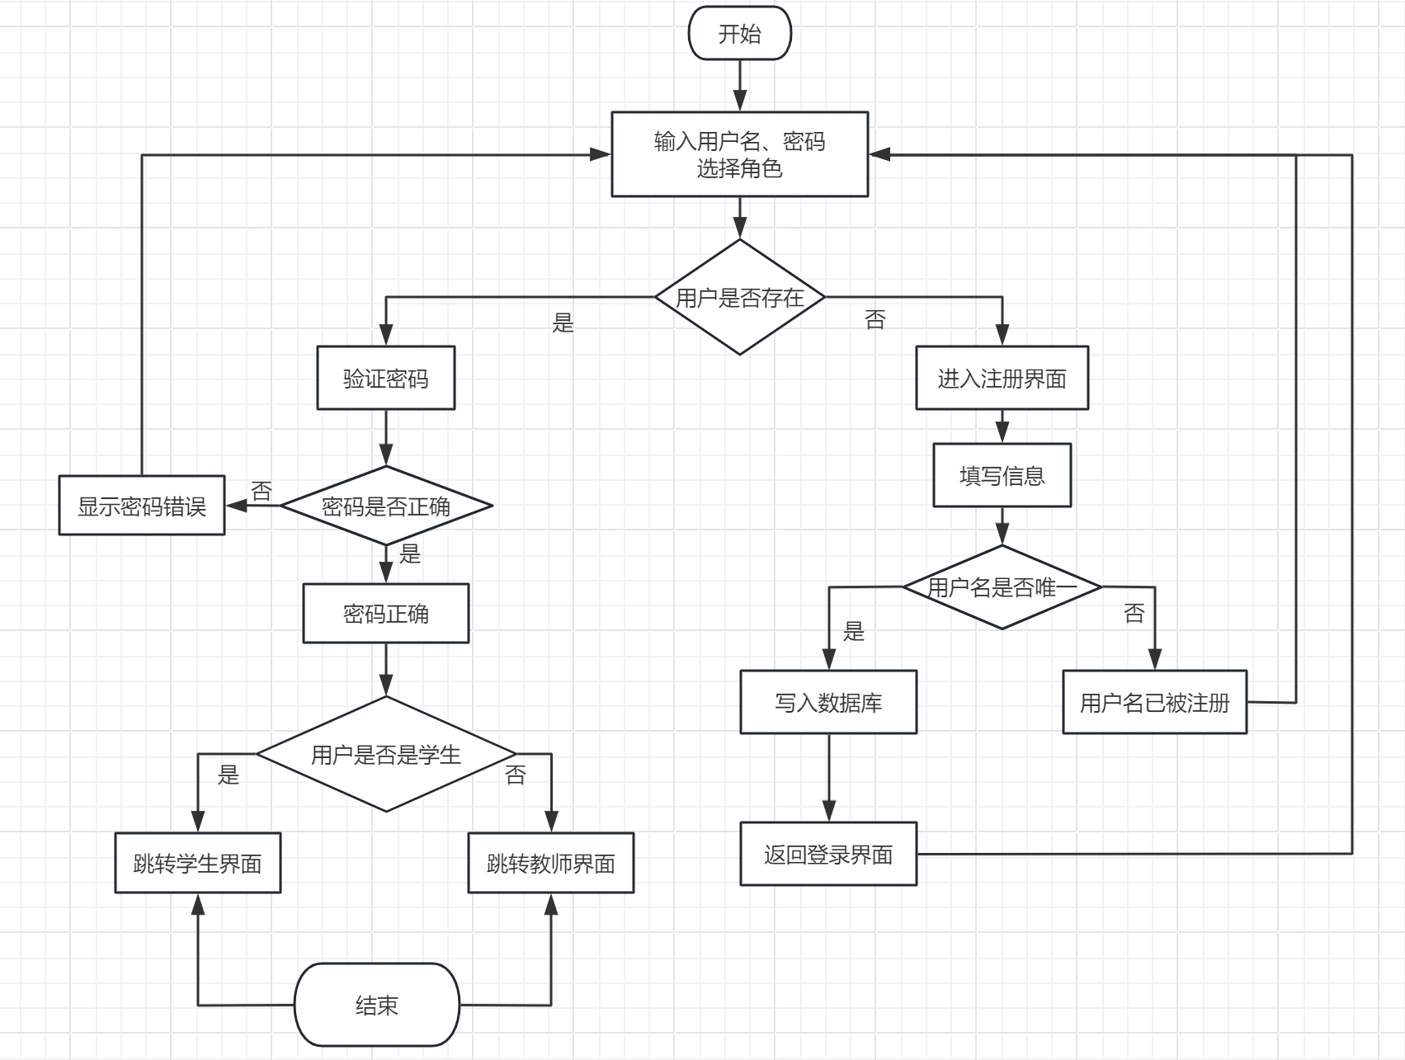
图18 登录注册模块流程图
- 学生在线编程模块流程
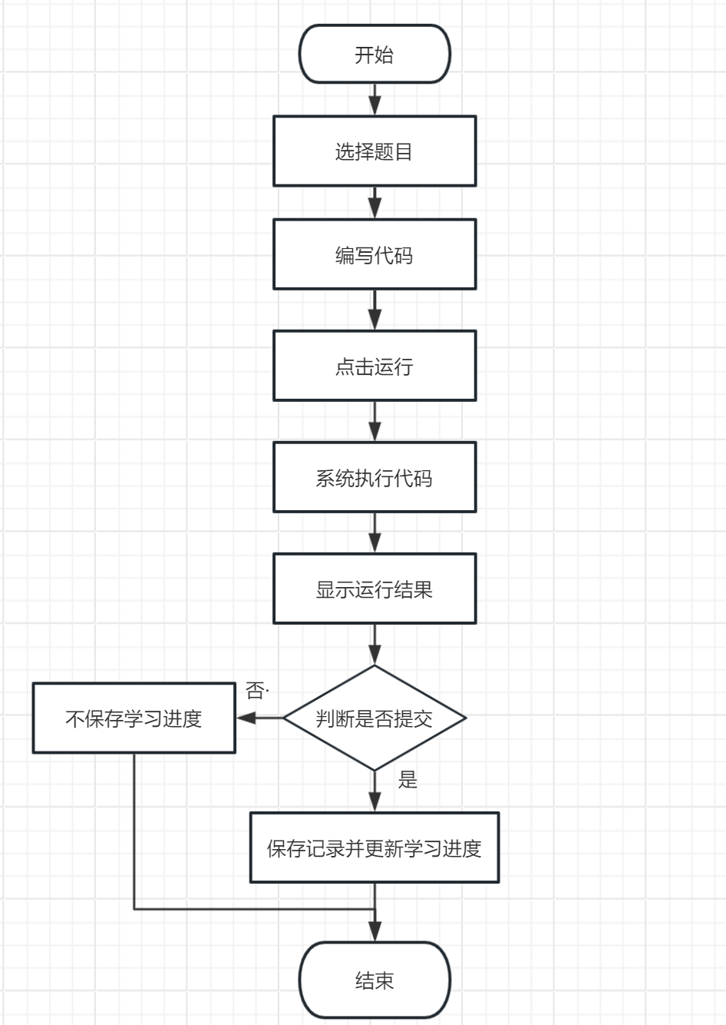
图19 学生在线编程模块流程图
- 自动判题模块流程
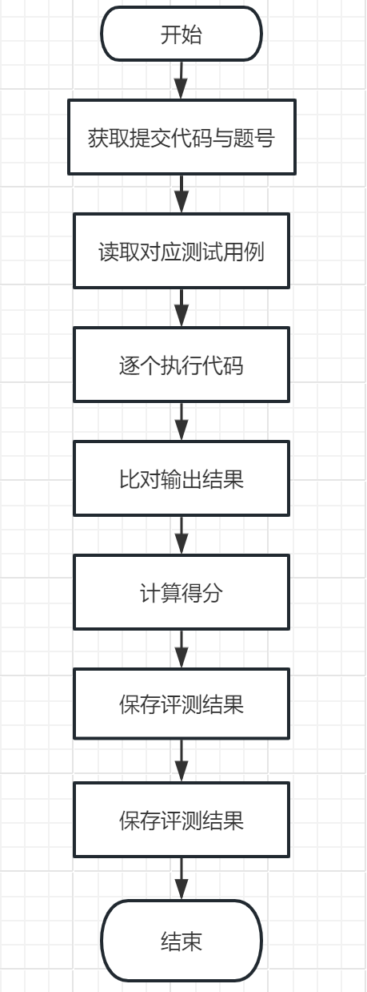
图20 自动判题模块流程
- 学习统计模块流程
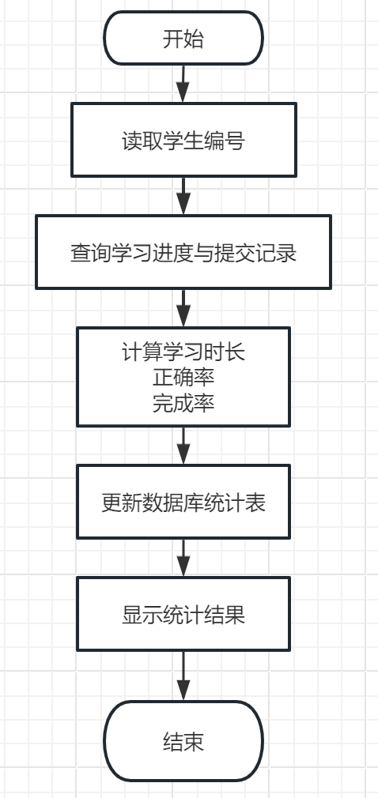
图21 学习统计模块流程

四、部分核心代码
# student/models.pyfrom django.db import modelsfrom django.conf import settings # 引入 settingsclass StudentScore(models.Model): student = models.ForeignKey( settings.AUTH_USER_MODEL, # 替换原来的 User on_delete=models.CASCADE, related_name='student_scores' ) problem = models.CharField(max_length=255) score = models.IntegerField(default=0) last_submit_time = models.DateTimeField(auto_now=True) def __str__(self): return f"{self.student.username} - {self.problem} - {self.score}"class Chapter(models.Model): TYPE_CHOICES = [ ('video', '视频'), ('document', '文档'), ] title = models.CharField(max_length=100) type = models.CharField(max_length=10, choices=TYPE_CHOICES) file_url = models.URLField() # 存放视频或文档的在线链接 def __str__(self): return self.titleimport osfrom django.conf import settingsfrom django.http import JsonResponse# student/views.pyfrom django.views.decorators.csrf import csrf_exemptfrom django.http import JsonResponseimport jsonfrom .models import StudentScorefrom django.contrib.auth.decorators import login_requiredfrom django.db.models import Avg@csrf_exempt@login_requireddef save_score(request): if request.method == 'POST': data = json.loads(request.body) problem = data.get('problem') score = data.get('score', 0) StudentScore.objects.update_or_create( student=request.user, problem=problem, defaults={'score': score} ) return JsonResponse({'message': '成绩保存成功'}) return JsonResponse({'error': '只支持POST'}, status=400)def get_chapters(request): """ 动态读取课程章节目录，返回所有文件及目录 """ base_path = settings.MEDIA_ROOT chapters = [] for root, dirs, files in os.walk(base_path): rel_path = os.path.relpath(root, base_path) if rel_path == '.': rel_path = '' for file in files: file_path = os.path.join(rel_path, file).replace('\\', '/') file_url = request.build_absolute_uri(settings.MEDIA_URL + file_path) file_type = 'video' if file.lower().endswith(('.mp4', '.avi', '.mov')) else 'document' chapters.append({ 'title': file, 'type': file_type, 'file_url': file_url }) return JsonResponse(chapters, safe=False)import osimport tempfileimport subprocessfrom django.conf import settingsfrom django.http import JsonResponsefrom django.views.decorators.csrf import csrf_exemptfrom rest_framework.decorators import api_viewfrom rest_framework.response import Responseimport subprocess, tempfile# 题目存放目录PROBLEM_DIR = os.path.join(settings.BASE_DIR, '题库')# ------------------ 获取题目列表 ------------------def get_problems(request): """列出所有题目文件""" problems = [] for f in os.listdir(PROBLEM_DIR): if f.endswith('.txt') and not f.endswith('in.txt') and not f.endswith('out.txt'): problems.append({'title': f.replace('.txt', ''), 'filename': f}) return JsonResponse(problems, safe=False)# ------------------ 获取题目详情 ------------------def get_problem_detail(request, name): # 参数名和路由 <str:name> 一致 problem_path = os.path.join(PROBLEM_DIR, name) if not os.path.exists(problem_path): return JsonResponse({'error': '题目不存在'}, status=404) # 读取题目描述 with open(problem_path, 'r', encoding='utf-8', errors='ignore') as f: description = f.read() # 去掉中文分号 # 读取输入输出示例 base_name = name.replace('.txt', '') input_file = os.path.join(PROBLEM_DIR, f"{base_name}in.txt") output_file = os.path.join(PROBLEM_DIR, f"{base_name}out.txt") input_example = '' output_example = '' if os.path.exists(input_file): with open(input_file, 'r', encoding='utf-8', errors='ignore') as f: input_example = f.read().strip() if os.path.exists(output_file): with open(output_file, 'r', encoding='utf-8', errors='ignore') as f: output_example = f.read().strip() return JsonResponse({ 'title': base_name, 'description': description, 'input_example': input_example, 'output_example': output_example })# ------------------ 运行代码并比对结果 ------------------@csrf_exempt@login_requireddef run_student_code(request): import subprocess, tempfile, os import json data = json.loads(request.body) source = data.get('source_code', '') problem_file = data.get('problem', '') PROBLEM_DIR = os.path.join(settings.BASE_DIR, '题库') base_name = problem_file.replace('.txt', '') input_file = os.path.join(PROBLEM_DIR, f"{base_name}in.txt") expected_file = os.path.join(PROBLEM_DIR, f"{base_name}out.txt") code_file = tempfile.NamedTemporaryFile(delete=False, suffix=".py") out_file = tempfile.NamedTemporaryFile(delete=False, suffix=".txt") with open(code_file.name, 'w', encoding='utf-8') as f: f.write(source) try: with open(input_file, 'r', encoding='utf-8') as fin, open(out_file.name, 'w', encoding='utf-8') as fout: subprocess.run(['python', code_file.name], stdin=fin, stdout=fout, stderr=subprocess.PIPE, text=True, timeout=5) except subprocess.TimeoutExpired: return JsonResponse({'result': '运行超时', 'stdout': '', 'stderr': '程序运行超过5秒', 'expected': ''}) with open(out_file.name, 'r', encoding='utf-8') as f: actual = f.read().strip() with open(expected_file, 'r', encoding='utf-8') as f: expected = f.read().strip() correct = (actual == expected) return JsonResponse({ 'stdout': actual, 'expected': expected, 'result': '✅ 正确' if correct else '❌ 错误' })@api_view(['POST'])def judge_code(request): source_code = request.data.get('source_code', '') input_data = request.data.get('input_data', '') expected_output = request.data.get('expected_output', '').strip() with tempfile.NamedTemporaryFile(mode='w', suffix='.py', delete=False) as f: f.write(source_code) code_path = f.name try: result = subprocess.run( ['python', code_path], input=input_data, capture_output=True, text=True, timeout=3 ) stdout = result.stdout.strip() stderr = result.stderr.strip() if stderr: return Response({'stdout': stdout, 'stderr': stderr, 'score': 0, 'feedback': '代码运行出错'}) score = 100 if stdout == expected_output else 0 feedback = '答案正确' if score == 100 else f'输出不符，期望：{expected_output}，你的输出：{stdout}' return Response({'stdout': stdout, 'stderr': stderr, 'score': score, 'feedback': feedback}) except subprocess.TimeoutExpired: return Response({'stdout': '', 'stderr': '运行超时', 'score': 0, 'feedback': '代码执行超时'})@login_required@csrf_exemptdef submit_score(request): if not request.user.is_authenticated: return JsonResponse({"error": "用户未登录"}, status=401) if request.method != "POST": return JsonResponse({"error": "只支持POST"}, status=400) data = json.loads(request.body) problem_name = data.get("problem") score = float(data.get("score", 0)) if not problem_name: return JsonResponse({"error": "缺少题目名称"}, status=400) obj, created = StudentScore.objects.update_or_create( student=request.user, problem=problem_name, defaults={"score": score} ) return JsonResponse({ "success": True, "message": f"已保存分数: {score} 分", "created": created })@login_requireddef stats(request): user = request.user scores = StudentScore.objects.filter(student=user) total_problems = scores.count() wrong_scores = scores.filter(score__lt=100) # 假设满分 100 wrong_count = wrong_scores.count() wrong_list = list(wrong_scores.values_list('problem', flat=True)) # 完成率：以满分100为完成标准 completion_rate = round(scores.aggregate(avg=Avg('score'))['avg'] or 0, 2) return JsonResponse({ 'completionRate': completion_rate, 'wrongCount': wrong_count, 'wrongList': wrong_list })
from django.urls import pathfrom . import viewsurlpatterns = [ path('chapters/', views.get_chapters), path('problems/', views.get_problems), path('problem/<str:name>/', views.get_problem_detail), path('run/', views.run_student_code), path('judge/', views.judge_code), path('save_score/', views.save_score), path('submit_score/', views.submit_score),path('stats/', views.stats),]from django.apps import AppConfigclass StudentConfig(AppConfig): default_auto_field = "django.db.models.BigAutoField" name = "student"

五、软件测试及其结果分析
给出实际测试软件各个功能的过程，展示测试结果，并对结果进行分析。
（1）登录与注册模块测试
测试目的：
验证用户登录、注册功能是否正常，身份判断与跳转逻辑是否正确。
测试过程：
  - 输入正确的用户名、密码及角色，点击“登录”；
  - 输入错误的密码或不存在的用户名，观察系统提示；
  - 点击“注册”按钮，填写注册信息，检查用户名重复验证；
  - 注册成功后返回登录界面尝试登录。
测试结果：
系统能够正确判断用户名和密码，注册后数据写入数据库，重复用户名会提示“用户名已存在”，密码错误时提示“密码错 误”，验证通过后可正确跳转到对应角色页面。
结果分析：
登录与注册功能逻辑清晰，身份判断准确，异常输入处理完善，符合预期设计要求。
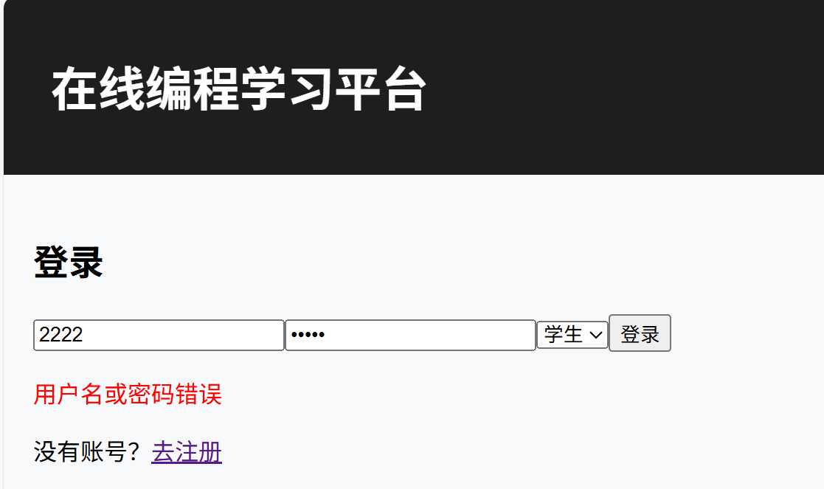
图22 未注册用户登录测试
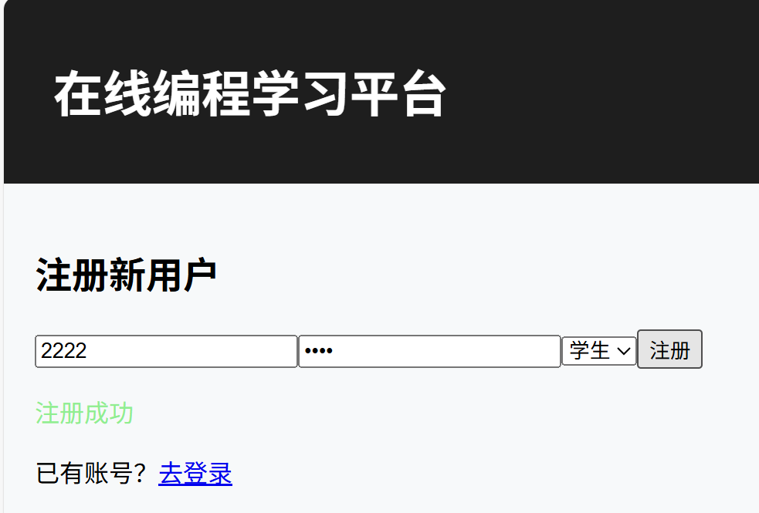
图23 未注册用户注册测试
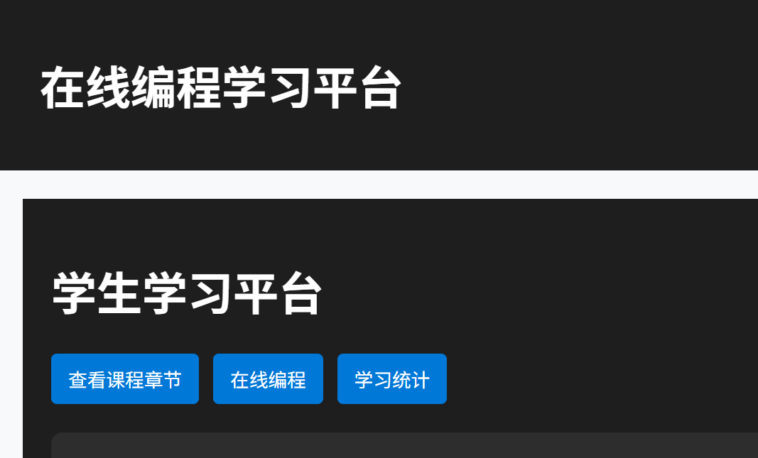
图24 已注册用户登录界面
- 课程与章节管理模块测试
测试目的：
验证教师上传课程资料与学生查看课程章节功能的正确性。
测试过程：
  - 教师登录系统，在教师菜单中选择“课程管理”，上传课程名称及章节内容；
  - 学生端刷新页面，查看课程章节是否同步更新；
  - 测试不同章节类型（视频/文档）是否能正确显示内容。
测试结果：
教师上传课程后，课程信息即时写入数据库，学生端能够正确显示章节内容。视频章节可播放，文档章节可正常打开。
结果分析：
课程与章节功能运行稳定，数据同步及时，界面显示正常，达到了系统设计目标。
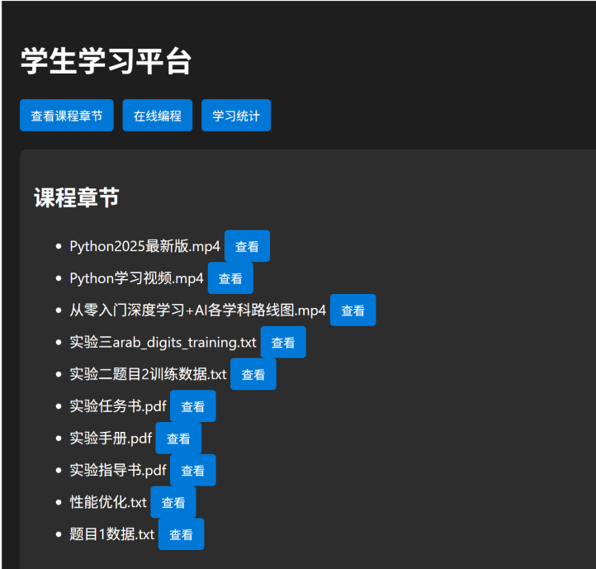
图25 学生端课程章节界面
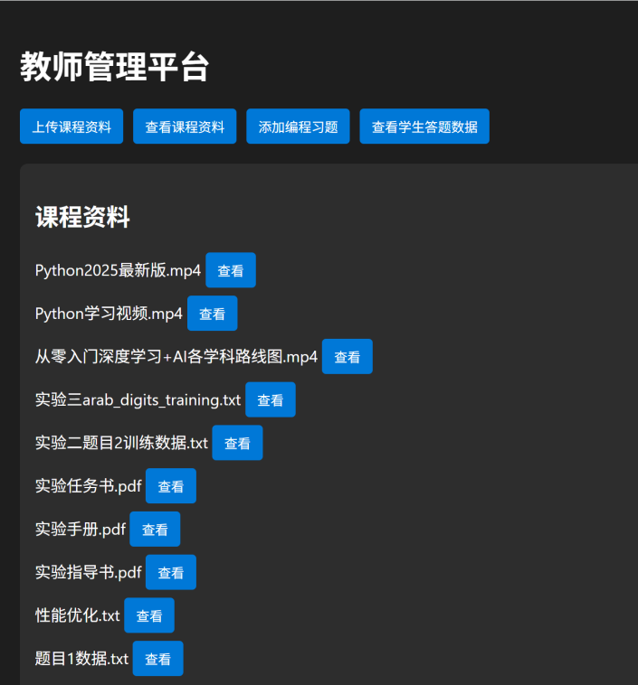
图26 教师端课程章节界面
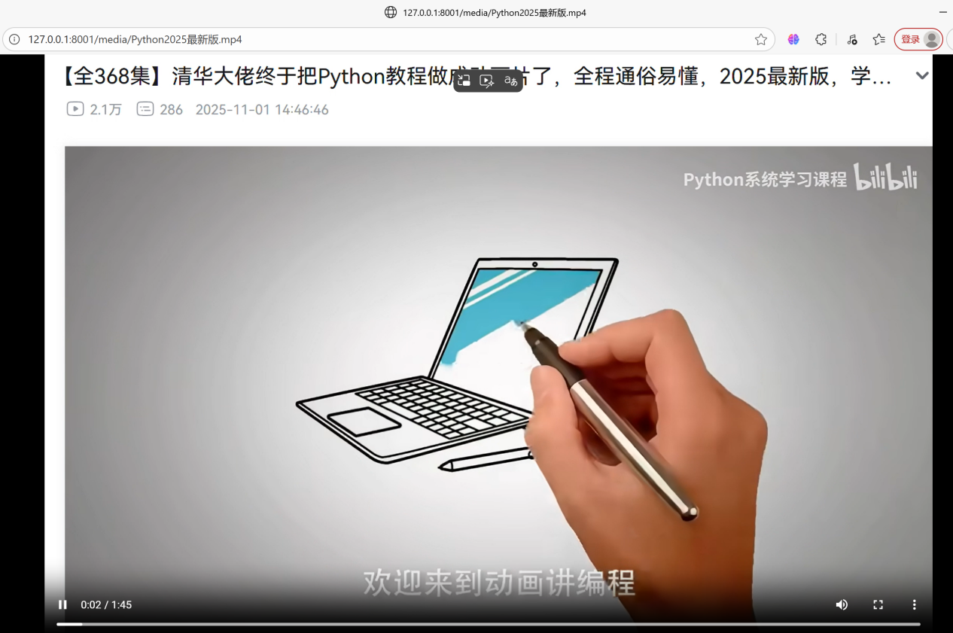
图27 查看课程章节内容（a）
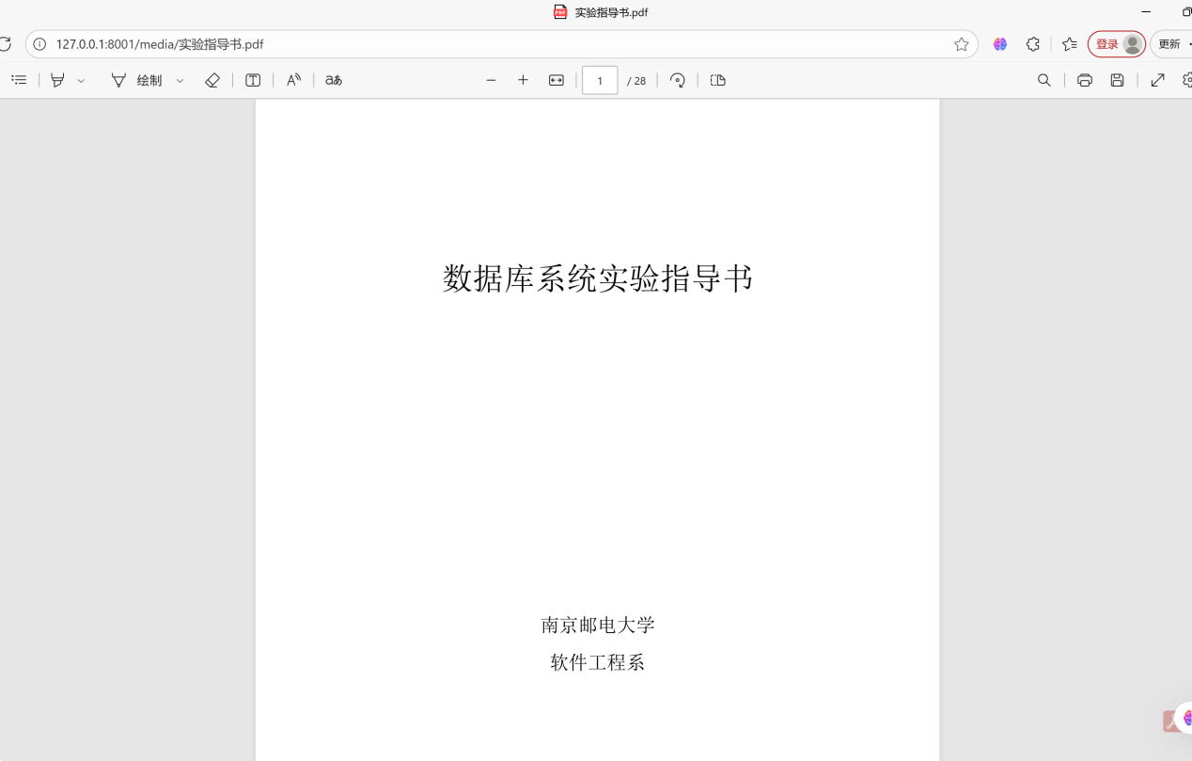
图28 查看课程章节内容（b）
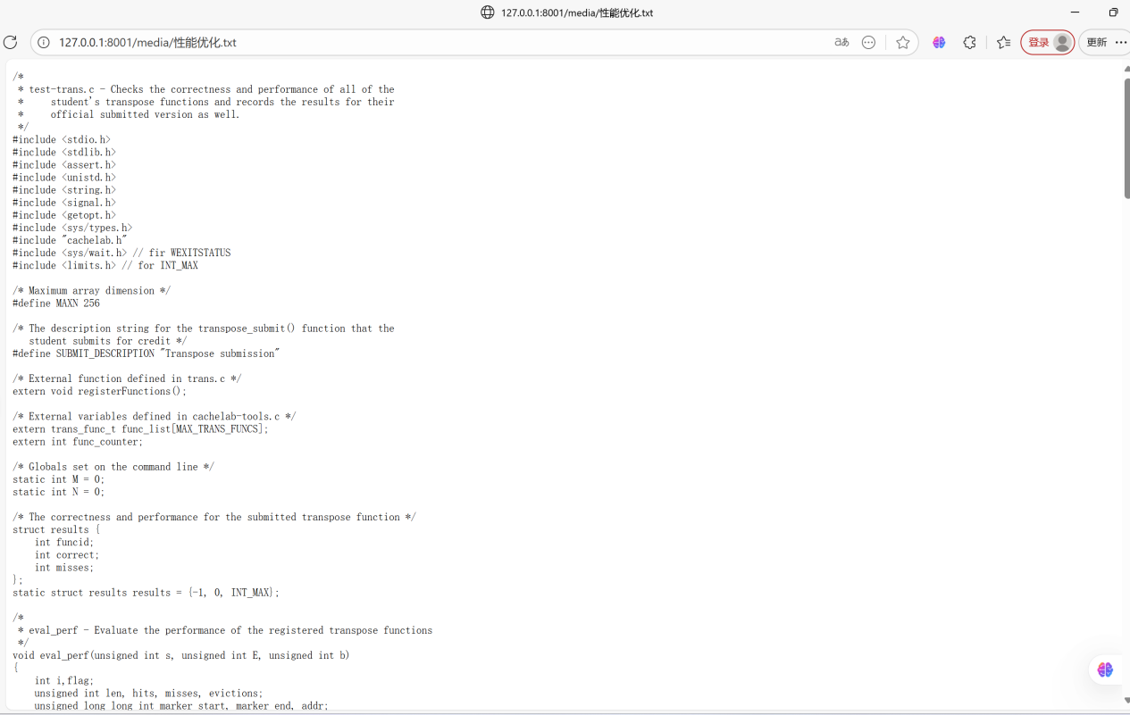
图30 查看课程章节内容（c）
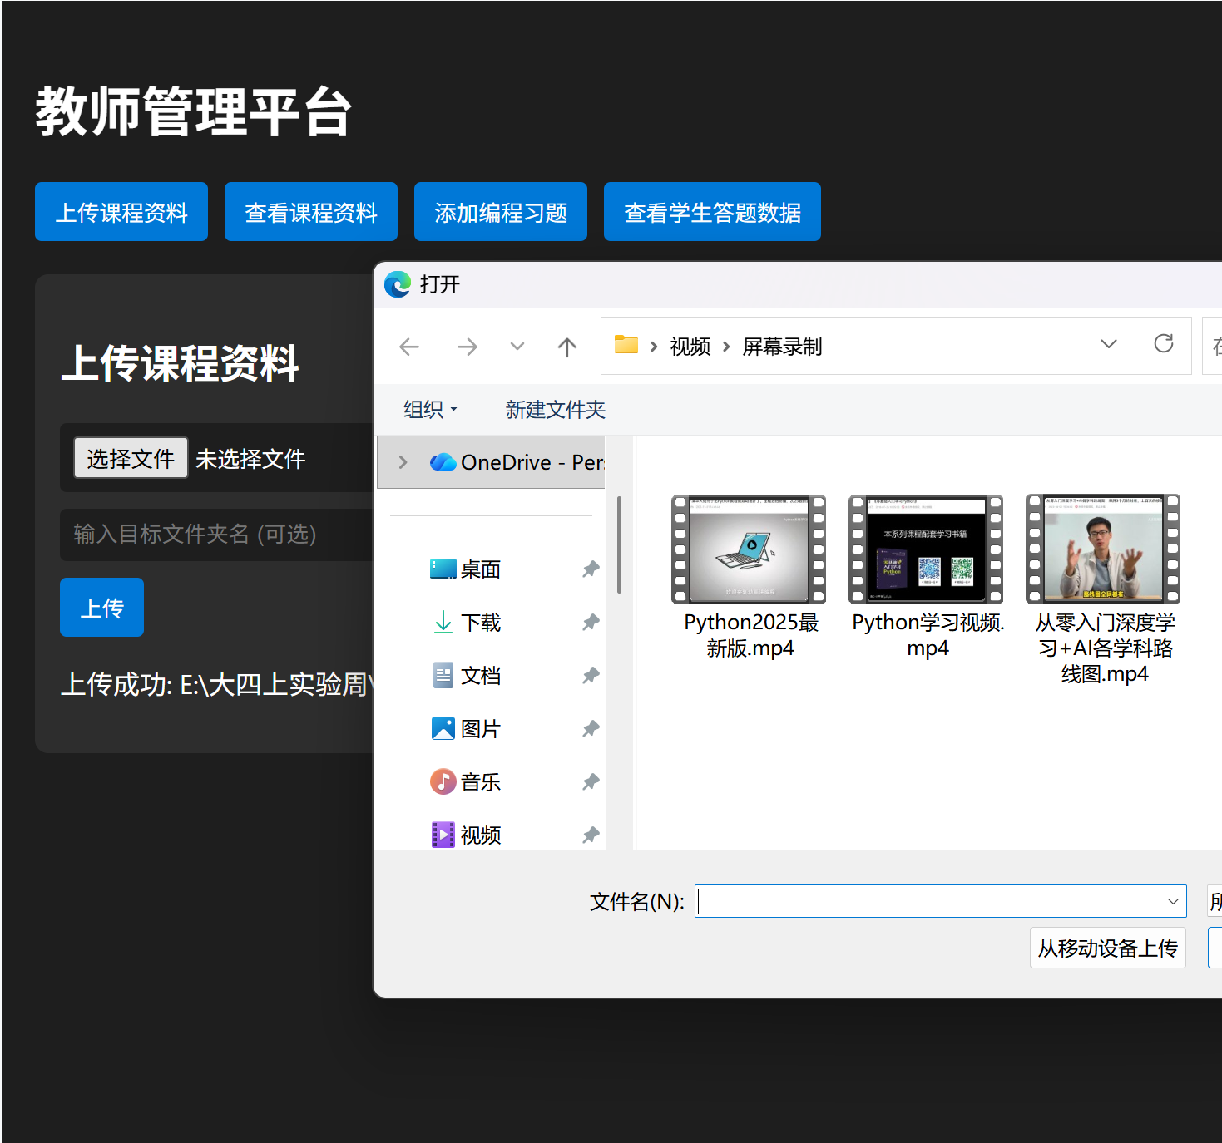
图31 教师端上传课程资料
（3）学生在线编程模块测试
测试目的：
验证学生代码编辑、运行与提交的功能是否正确实现。
测试过程：
  - 学生选择题目进入在线编程界面；
  - 在代码编辑区输入代码，点击“运行”查看结果；
  - 点击“提交”后系统调用判题模块进行测试；
  - 检查代码、结果、得分是否正确保存到数据库。
测试结果：
运行结果与本地编译器一致，系统可实时显示程序输出与错误信息。提交后评测结果能正确显示。
结果分析：
代码运行、判题、结果保存功能均正常，系统响应速度较快，在线编程模块逻辑完整、功能可靠。
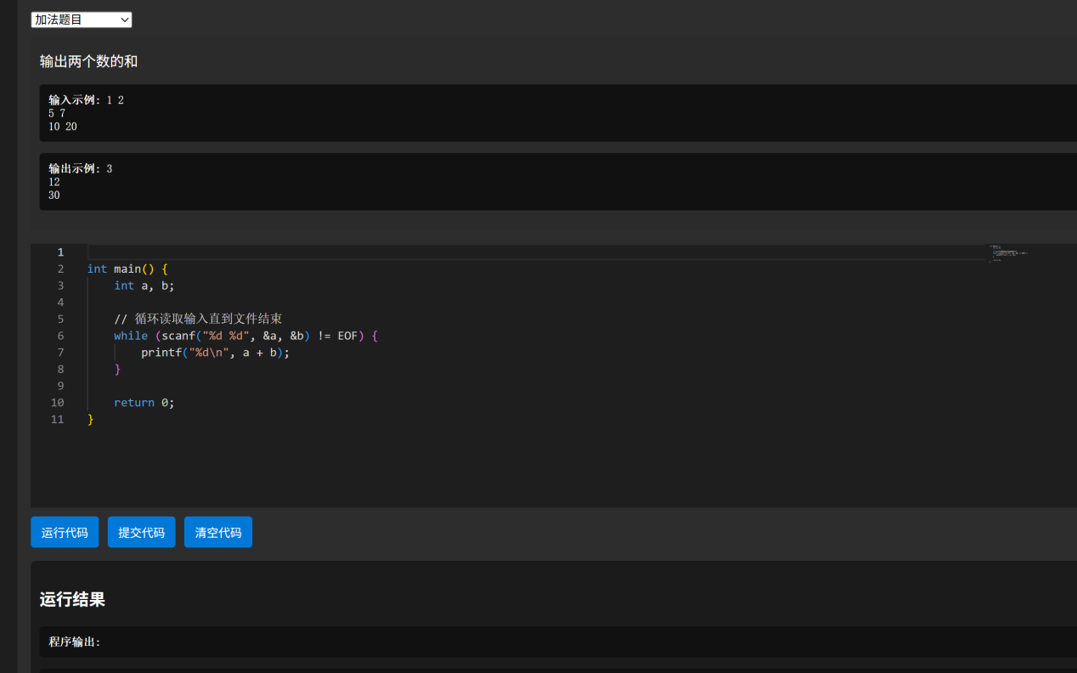
图32 学生在线编程模块测试
（4）自动判题模块测试
测试目的：
验证系统能否根据测试用例自动判定学生提交的正确性与得分。
测试过程：
  - 教师端为题目添加多个测试用例；
  - 学生提交程序后系统自动执行判题；
  - 对比输入输出是否匹配；
  - 检查每个用例得分与总分是否正确计算。
测试结果：
系统逐个执行测试用例，正确输出与期望结果一致时判定为“通过”，错误输出标记为“错误”。最终得分为所有测试用例得分总和。
结果分析：
自动判题模块能够准确处理多种情况（正确、错误、超时），评分逻辑准确，能满足在线判题需求。

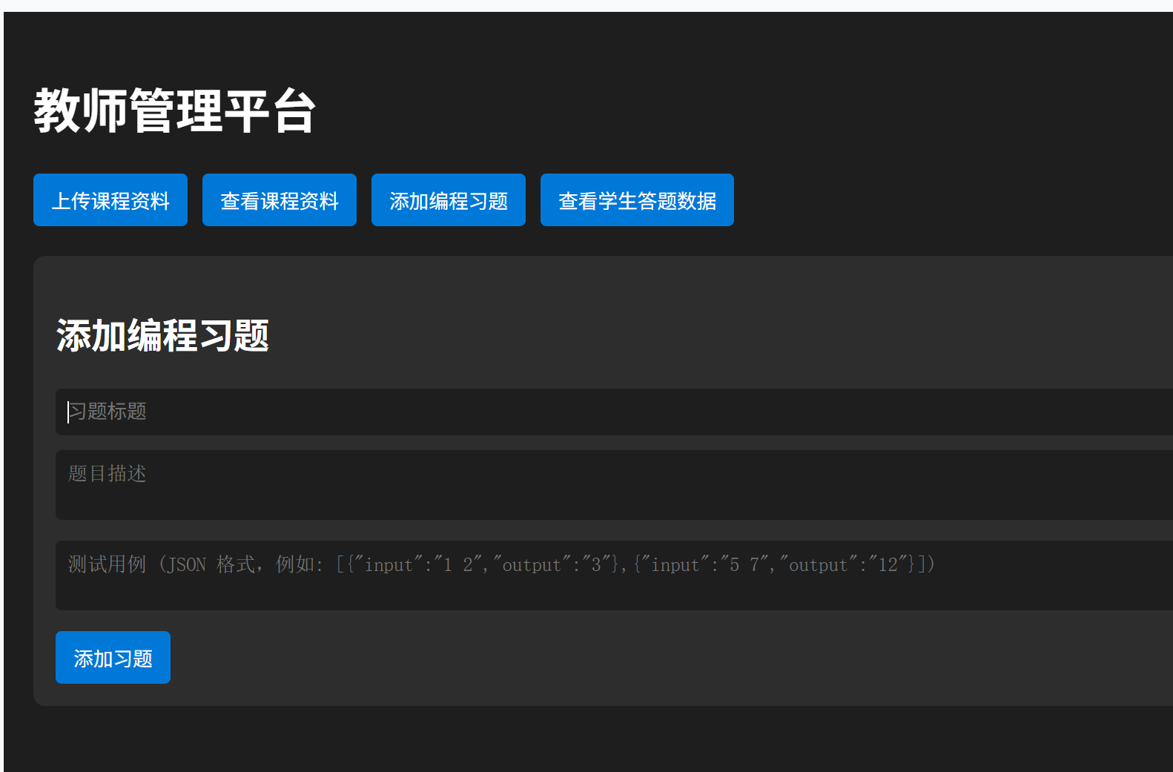

图33 教师端添加编程习题

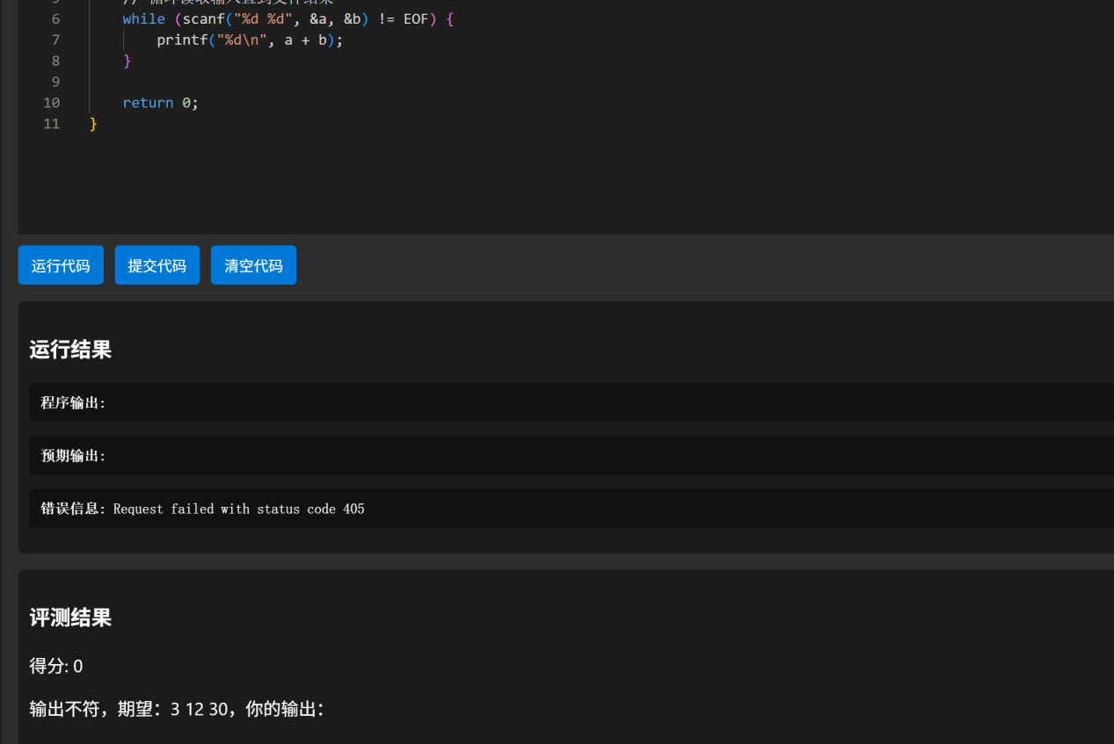

图34 学生端自动判题

（5）学习统计模块测试

测试目的：验证学生学习进度、错题集与统计图表的正确性。

测试过程：
  - 学生完成多次编程提交与章节学习；
  - 系统自动计算学习进度与正确率；
  - 查看统计界面显示的学习时长、完成率、错题数量；

测试结果：

系统能够实时计算并展示学习进度、正确率与错题数。错题集可正确记录错误提交的题目，学习统计界面数据显示准确。

结果分析：

学习统计模块数据更新及时，逻辑正确，能直观反映学生的学习状态与效果。

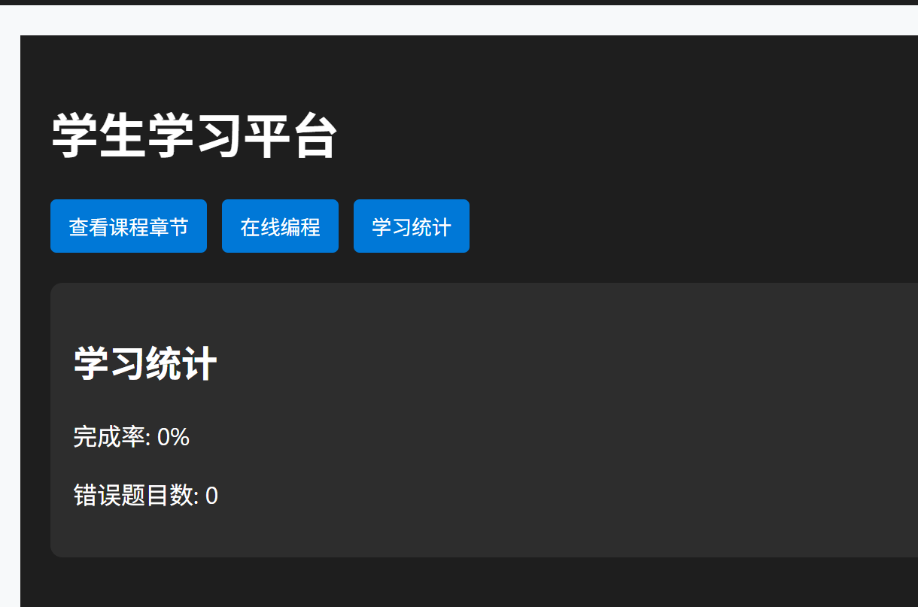

图35 学习统计模块测试

（6）教师端功能模块测试

测试目的：

验证教师上传题目、设置测试用例、查看学生成绩数据等功能是否可用。

测试过程：
  - 教师登录系统，上传新题目与测试用例；
  - 学生提交后，教师在后台查看答题情况；
  - 检查学生提交的正确率、耗时统计显示是否正确。

测试结果：

教师可成功上传题目并设置测试用例，学生提交后数据能正确显示在教师端统计界面中。

结果分析：

教师端功能与学生端交互顺畅，统计数据准确，整体符合设计要求。

图36 教师端上传课程资料

图37 教师端添加编程习题

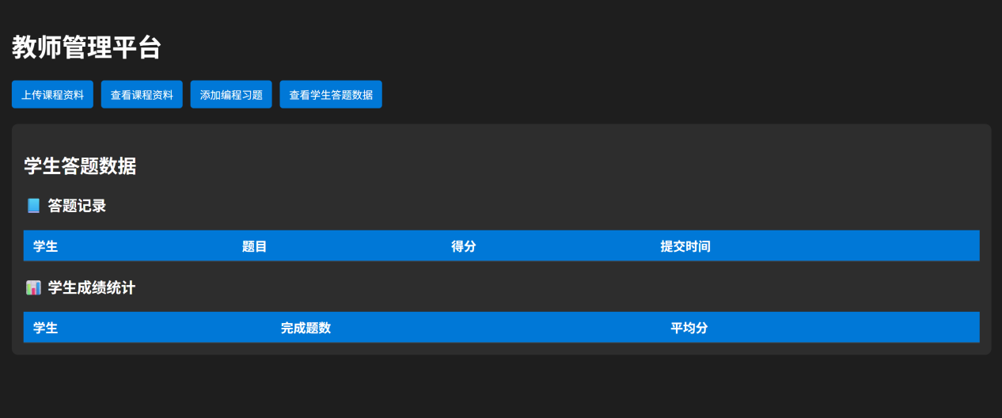

图38 教师端查看学生答题情况
- 课题完成过程中遇到的问题及解决方法
- 数据库表结构设计不合理
问题描述：
在系统初期设计时，数据库的表结构划分不够合理，存在部分字段冗余、表间关系不清晰的问题。例如课程表与章节表之间的外键关系设计不当，导致在查询课程章节时出现数据冗余或重复结果。
解决方法：
重新梳理系统业务逻辑，采用“课程表（course）—章节表（chapter）—题目表（question）”的三级关系结构。通过设置外键约束确保数据的一致性与完整性，使用标准化设计原则消除了冗余字段，使得数据查询更加简洁高效。
（2）用户登录状态管理混乱
问题描述：
在系统测试过程中发现，用户登录后如果直接关闭浏览器，重新打开后仍可进入系统主界面，说明登录状态未被正确清除，存在安全隐患。
解决方法：
引入基于 Session 的用户登录管理机制，在用户登录成功后创建唯一 Session ID，并在退出登录或浏览器关闭时自动销毁该会话。同时增加 Session 过期时间检测，确保超过设定时间后用户必须重新登录系统，从而提高系统安全性。
（3）在线编程模块代码运行出错
问题描述：
在实现在线编程与自动判题功能时，部分代码运行环境出现执行超时或输出捕获失败的情况，导致系统无法正确返回运行结果。
解决方法：
优化判题执行逻辑，引入沙箱（Sandbox）执行机制限制用户程序的运行时间与资源占用。通过多线程技术分离程序执行与结果捕获模块，保证系统能够正确获取输出内容并防止死循环占用服务器资源。
（4）前后端数据交互不稳定
问题描述：
在前后端交互过程中，出现了接口数据格式不统一、部分请求返回空数据的情况。例如学生提交代码后，前端页面未能及时显示评测结果。
解决方法：
统一前后端接口规范，采用 JSON 格式作为数据传输标准；通过异步请求（AJAX）实现实时数据刷新；并在前端添加加载状态提示与错误捕获机制，保证数据传输稳定与用户体验流畅。

七、总结
本课题以在线学习与编程练习为核心目标，设计并实现了一个集课程学习、章节浏览、编程练习、自动判题与教师管理于一体的综合性教学平台。系统基于B/S体系结构，采用前后端分离的设计思路，前端实现了良好的交互界面，后端负责逻辑处理与数据管理，并利用MySQL数据库实现了课程信息、题目信息、用户信息及学习记录等多种数据的高效存储与关联。通过本系统的构建，实现了学生端与教师端的功能分离，学生可以在线查看课程章节内容、进行代码编写与运行、提交习题答案并获得自动判分结果，同时系统会记录学习进度与错题情况；教师端能够上传课程资料、管理题目内容、设置测试用例并查看学生的学习与答题数据，从而实现了教学活动的在线化与智能化。
在系统开发过程中，项目组成员分工明确，密切配合，经历了需求分析、总体设计、数据库设计、功能实现、测试与优化等完整的软件开发流程。经过多轮功能测试与运行验证，系统整体运行稳定，各模块之间的数据交互准确无误，能够较好地满足在线学习与编程教学的需求。系统界面简洁直观，操作流程合理，用户体验较为良好。通过实际测试结果分析表明，系统功能完整，性能稳定，能够实现预期目标。
在课题实施过程中，项目组成员不仅掌握了软件工程开发的系统方法，而且在前端设计、后端逻辑实现、数据库优化以及自动判题算法设计等方面积累了宝贵的实践经验。开发过程中虽然遇到了如代码运行环境配置、数据库结构优化、前后端接口联调等问题，但通过资料查阅与团队协作，最终均得到了有效解决。通过本项目的完成，团队成员的综合开发能力和问题解决能力得到了显著提升。
综上所述，本系统的设计与实现达到了预期的研究目标，具备一定的实用性与推广价值，为在线教育与编程学习平台的构建提供了一种可行的实现方案。未来的工作中，可以进一步完善系统的自动判题机制，增强对多语言编程环境的支持，并结合学习行为分析与人工智能算法，实现个性化学习推荐与智能评估，从而使系统在教学效果与智能化水平上得到进一步提升。

